Предприятие изготовитель:

ООО «ВОДсток», Россия,

690105,г. Владивосток.

ИНН 2543097180

Паспорт изделия
Лоток полимер-композитный ЛПК 200 Н 225
ТУ 5772-001-102575452-2015
1. Условное обозначение изделия: ЛПК 200 Н 225 ТУ 5772-001-102575452-2015.
2. Лоток изготовлен из полимерно-композитной смеси, методом горячего прессования.
3. Настоящий стандарт рекомендуется для использования проектными организациями при разработке проектной и технической документации на изготовление и применение лотков водоотводных из композиционных полимерных материалов при строительстве реконструкции и ремонте автомобильных дорог и других объектов транспортной инфраструктуры.
4. Лоток выполнен в общеклиматическом исполнении и предназначен для эксплуатации при температуре от минус 50º С до плюс 50º С.
5.Срок службы изделия - 15 лет.

внешний вид:
Рис.1, Рис.2.
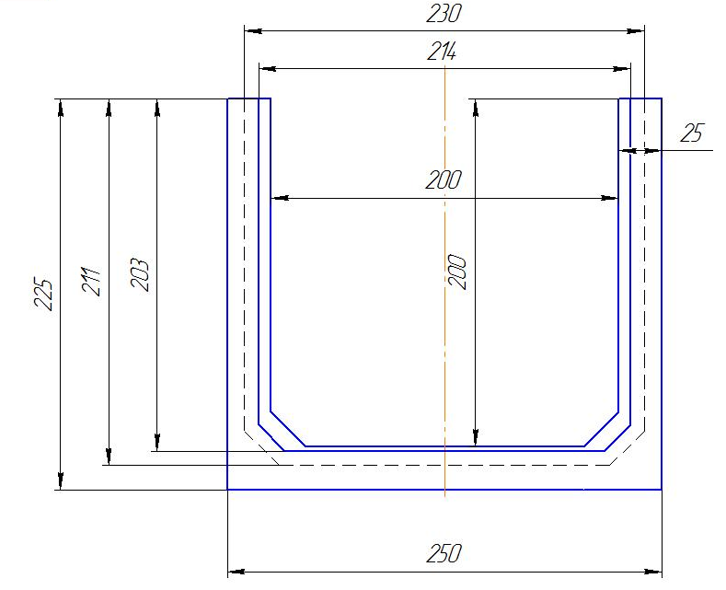
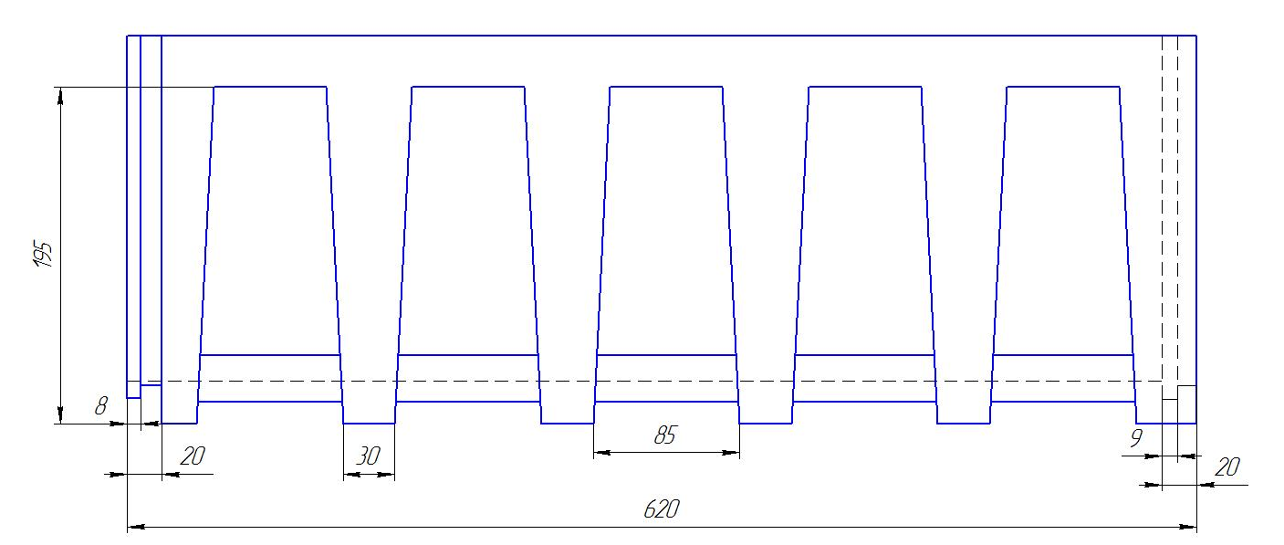

Лист 1.
основные технические характеристики:
Наименование | Рис.1 Рис.2
Наименование | ЛПК 200 Н 225
Номинальная нагрузка на ЛВ, кН | 400 (до 40 тонн)
Масса общая, кг | 13
Высота ЛВ общая, мм | 225
Длина ЛВ общая, мм | 620
Ширина ЛВ общая, мм | 250
Проходное сечение, см² | 400
Ширина гидравлического сечения, мм | 200
Водопоглащение, % | 0,3
Морозостойкость | F100
Паспорт изделия* | 1
*Паспорт поставляется в одном экземпляре на партию изделий.

Гарантийные обязательства: 12 (двенадцать) месяцев со дня ввода изделия в эксплуатацию, но не более 24 (двадцати четырех) месяцев с момента отгрузки предприятием изготовителем.

Кол-во изделий в партии:________________________

Дата реализации__________________

_________________________________
(Ф.И.О. ответственного лица)

М.П.

Лист 2.

